**采购内容及技术要求**

1. **项目概况**

顺陵是武则天母亲杨氏的陵墓，位于陕西省西咸新区空港新城底张街道陈马村西南，紧邻西安咸阳国际机场，距咸阳市约17公里，距西安市约40公里。顺陵是中国现存风貌最完整的古陵园之一，1956年被列为陕西省第一批省文物保护单位，1961年被列入第一批全国重点文物保护单位。唐顺陵所在位于渭河与泾河之间的黄土原区，黄土发育良好，土地肥沃，陵园内大部分为农田。周围地形平坦开阔，北部较南部略高。

顺陵由封土、内城、外城、南神道四部分组成。陵园的核心是埋葬杨氏的地宫及覆斗形封土，封土南面排列东西相对的石刻群；封土的周圈筑有城垣（或称之为“内城”），城垣南北原设有门，南门现存门阙一对；正对封土的南端现存大型阙台遗迹；城垣之外的四面各有一组石刻，其中南面的神道两侧有石柱、天禄、走狮各一对，东西面各有蹲狮一对，北面原有蹲狮一对、石马三对。从南端的大型阙台至北端的石马，南北长约1300米；东西两面的蹲狮之间约860米。

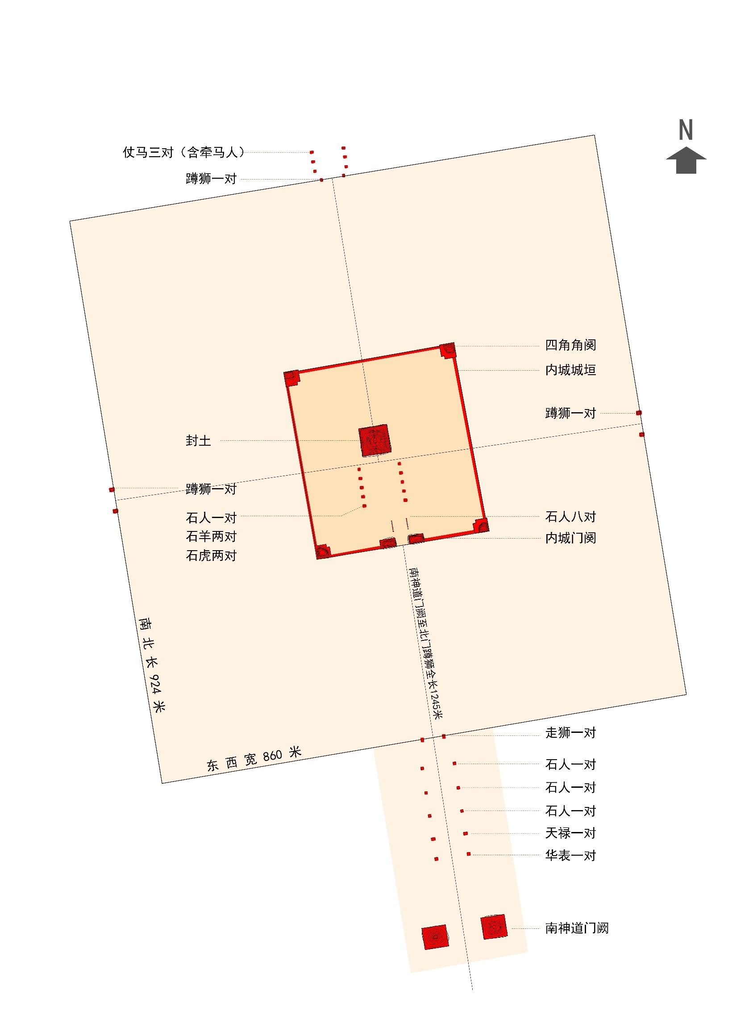

**图 1-1 顺陵历史格局示意图**

本次监测对象为南神道两侧天禄、走狮各一对。天禄长3.5米，高4.55米，底座宽1.9米，体态强壮，头顶一弯曲的独角，头似鹿，身似马，胸部两侧雕有卷云状的支翅，形体方整，气派雄强，是综合几种动物形象于一身并赋予神异色彩的石刻，由汉代天禄、辟邪等演变而来。走狮长3.45米，高3.55米，底座宽1.4米，张嘴挺胸，脚粗爪利，有顶天立地的气魄，将写实与装饰相融合。石刻均由整块青石雕刻而成，形象逼真，姿态生动，石座的四周有线雕花纹。天禄和走狮整体保存完整，造型雄伟，体积巨大，均为一整块石头雕刻，雕工细腻，厚朴雄健，为稀有艺术品，充分显示了盛唐石刻艺术的造诣，具有很高的文物和艺术欣赏价值，被誉为唐陵石刻之冠。

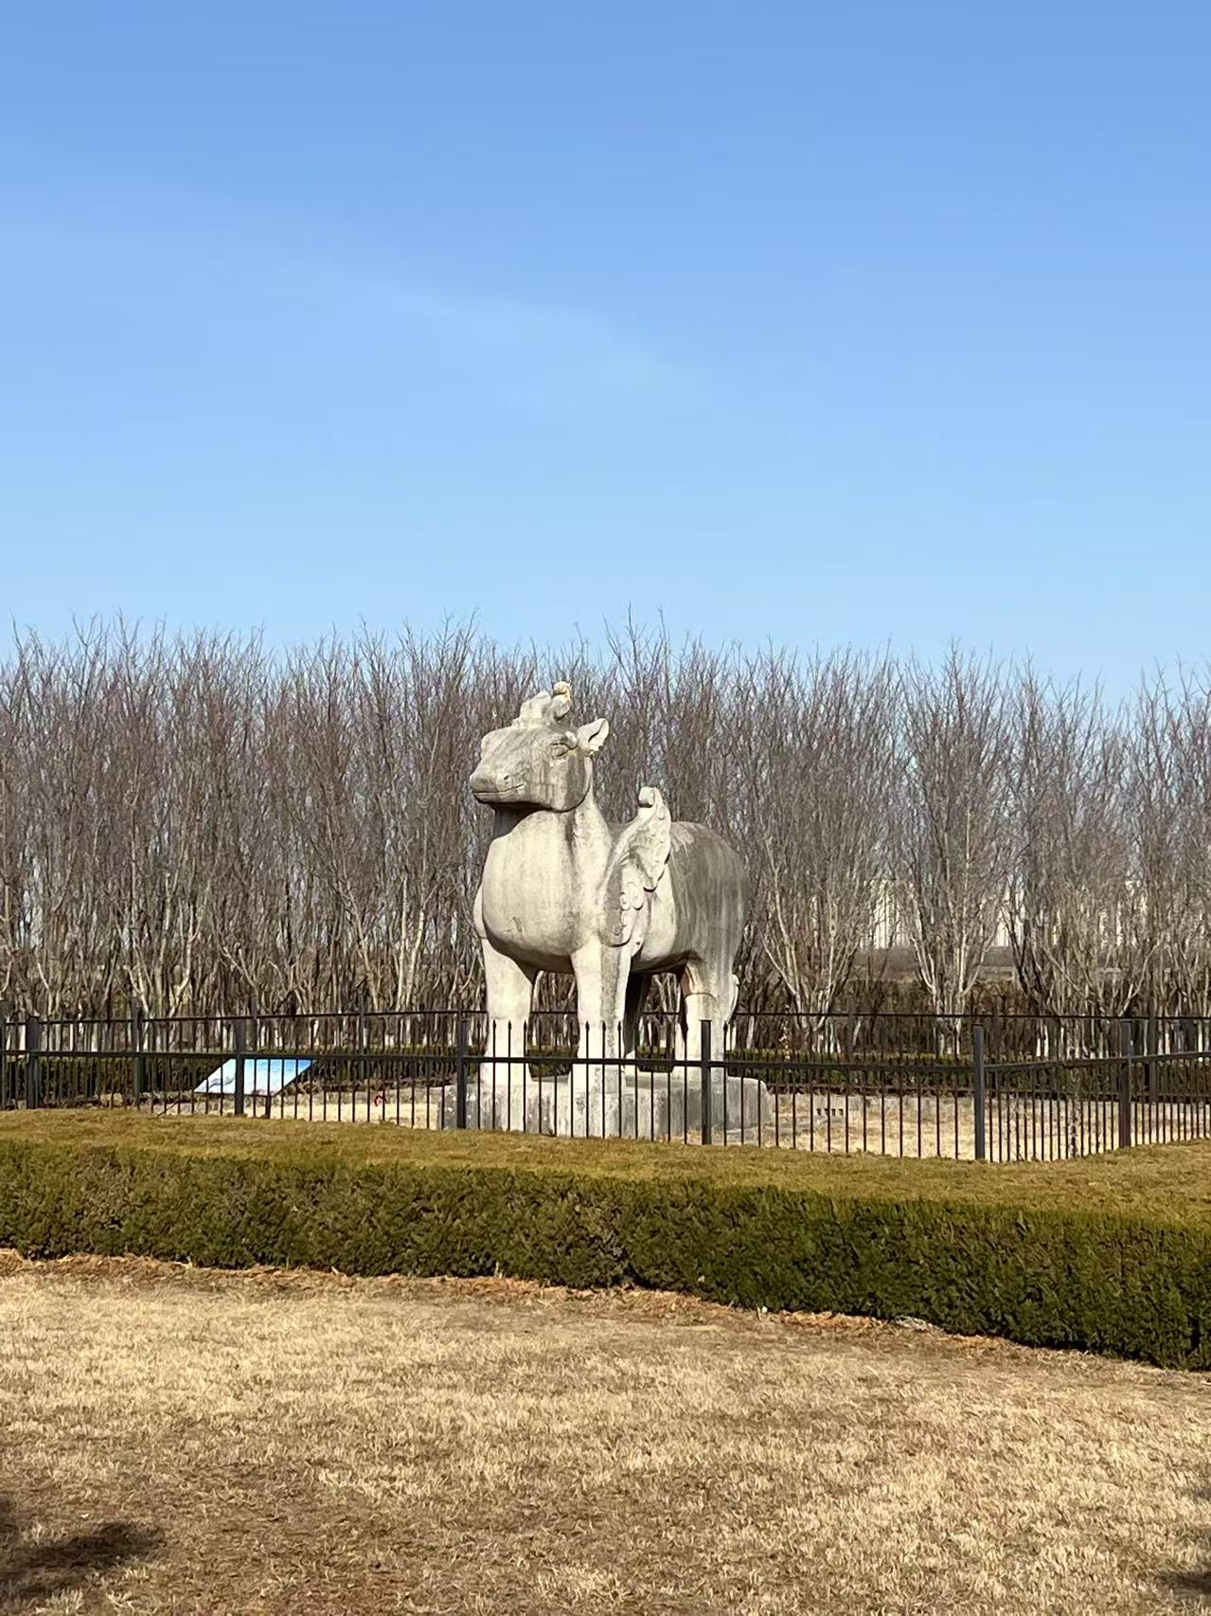

**图 1-2 天禄现状图（摄于2025.02）**

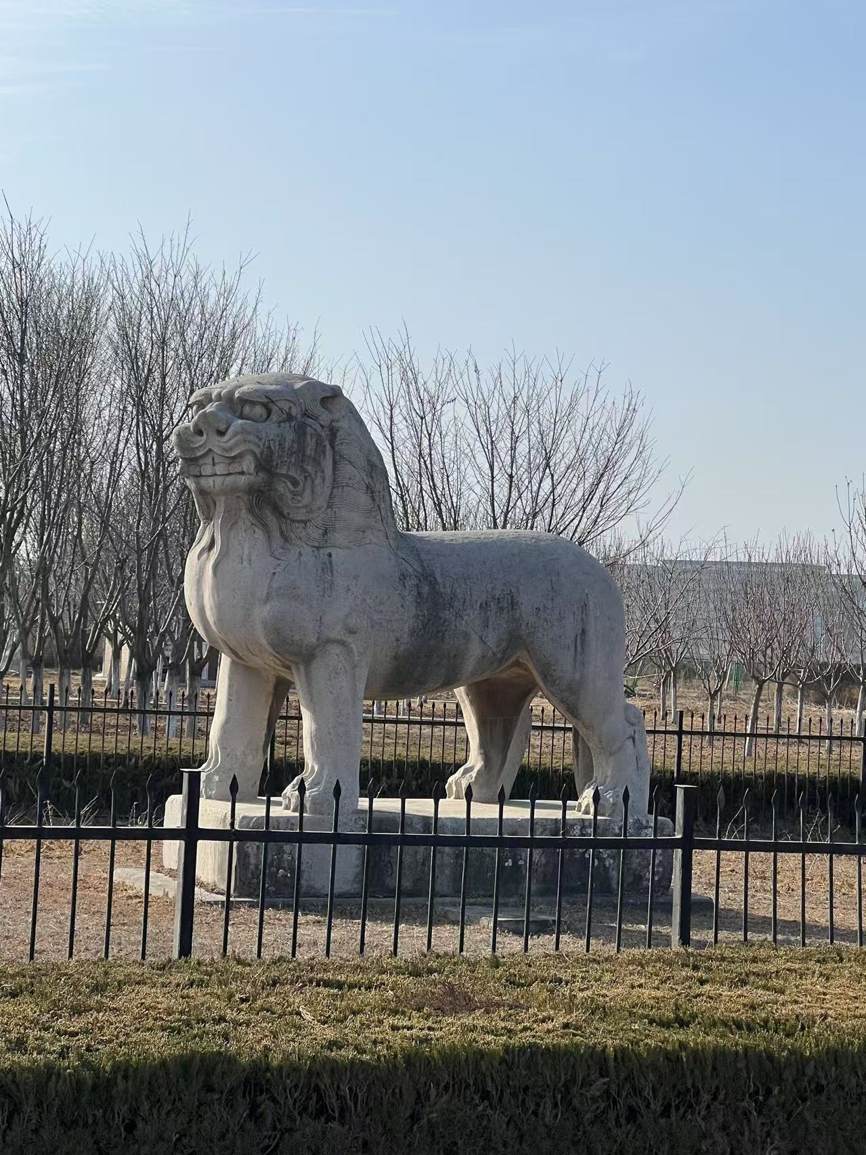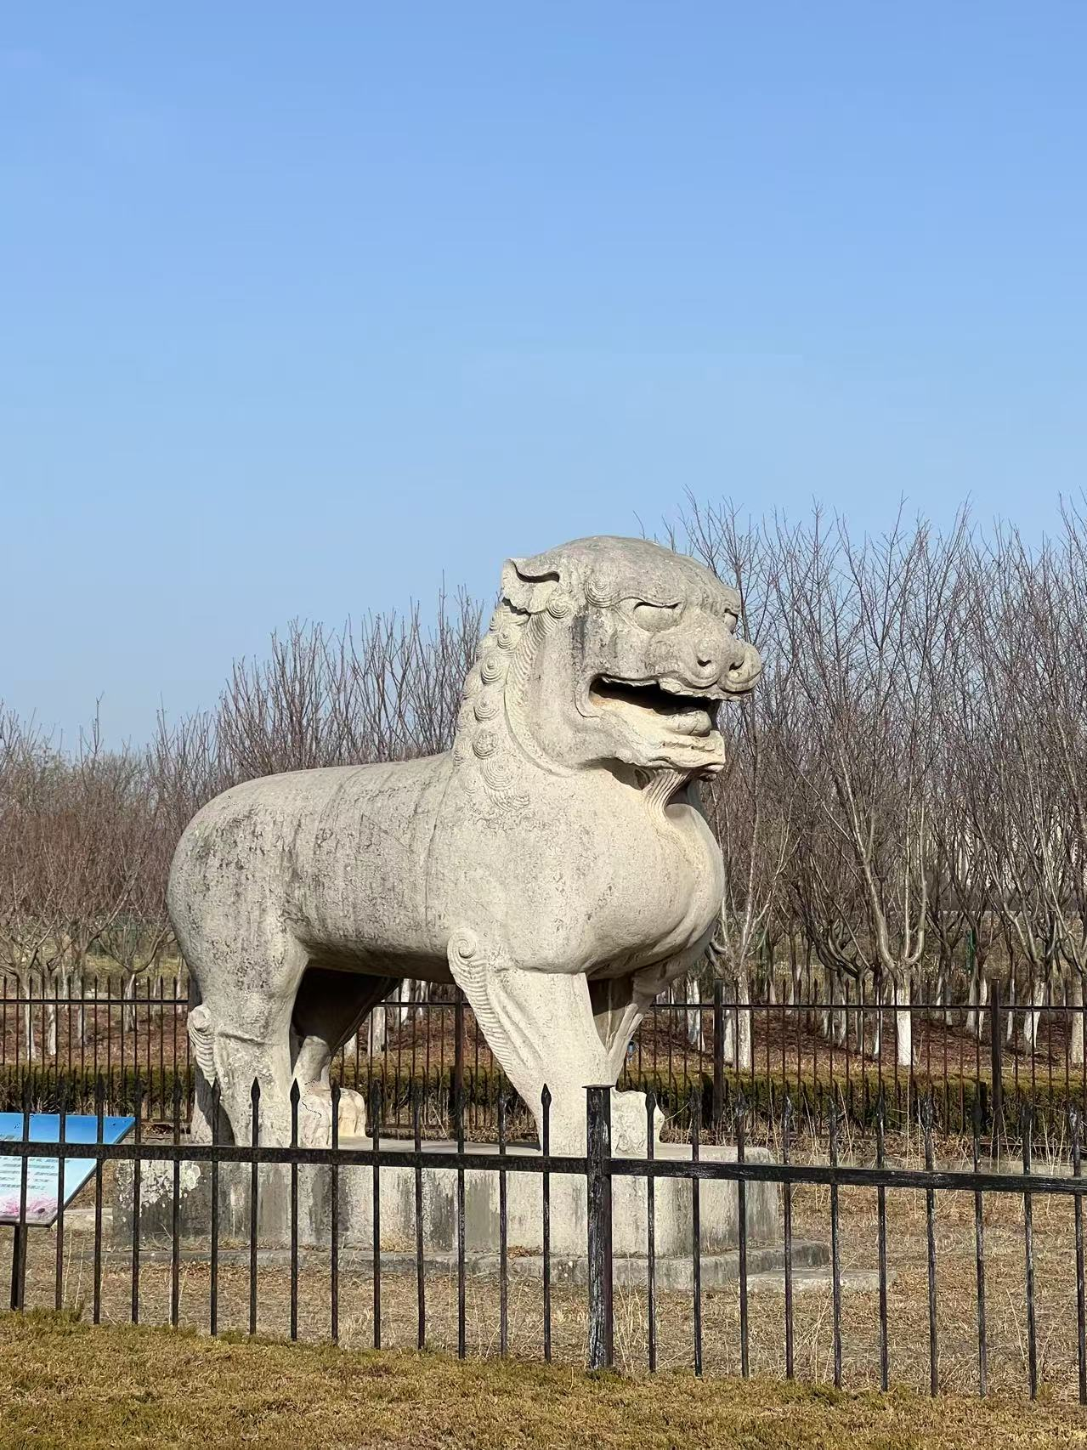

**图 1-3 走狮现状图（摄于2025.02）**

**二、监测内容**

**1、东天禄、西走狮保护棚施工期间**

（1）沉降监测：对东天禄、西走狮开展沉降监测工作，监测文物本体沉降变形发展情况。

（2）振动监测：对东天禄、西走狮进行振动监测，监测分析施工振动对文物本体的影响。

**2、保护棚施工完成后监测（两年）**

（1）气象环境监测：对天禄和走狮周围环境的降雨量、温湿度、空气污染物、风速风向等参数进行监测。

（2）石刻文物表面温湿度：拟对东天禄、西天禄、东走狮、西走狮开展表面温湿度监测，掌握有棚与无棚情况下石刻文物表面温湿度变化主要规律，为后续工作提供基础数据支撑。

（3）沉降监测：对石刻文物开展沉降监测工作，掌握不均匀沉降变形发展情况。

（4）本体病害监测

①定期人工监测：分别对东天禄、西天禄、东走狮、西走狮进行本体病害调查，主要包括表面溶蚀、表面起翘剥落、地衣苔藓和裂缝等。

②远程视频定点监控系统自动化监测：对石刻文物安装远程视频定点监控系统，监测文物本体的整体变形及病害变化情况。

**三、监测工作量**

东天禄、西走狮保护棚施工周期内，保护棚建完后东、西天禄及东、西走狮工后监测周期为两年，具体监测工作量详见表 4-1。

表 4-1 监测工作量一览表

| 阶段 | 对象 | 工作内容 | | 单位 | 工作量 | 备注 |
| --- | --- | --- | --- | --- | --- | --- |
| 保护棚施工期 | 东天禄、西走狮 | 沉降监测 | 沉降监测基准网测量 | Km·次 | 1 | 安装监测基准点4处，监测观测点8处。监测频次为2次（施工前及施工中期各一次）。监测基准网测量1次。 |
| 沉降监测观测点 | 点·次 | 16 |
| 振动监测 | | 点·次 | 4 | 东天禄、西走狮各布置一处振动监测点，监测频次为2次（自然工况及施工工况各一次）。 |
| 工后监测期（两年） | 环境 | 气象环境监测 | | 次 | 2920 | 安装小型气象站1处，监测降雨量、温湿度、空气污染物、风速风向等参数。监测频次为1天4次。 |
| 文物本体 | 石刻文物表面温度监测 | | 点·次 | 46720 | 安装表面温湿度传感器16处，监测石刻文物表面温湿度。监测频次为1天4次。 |
| 沉降监测 | 沉降监测基准网测量 | Km·次 | 8 | 安装监测基准点4处，监测点16处。监测频次为1年4次，共计8次。基准网测量每季度1次，共计测量8次。 |
| 沉降监测观测点 | 点·次 | 128 |
| 文物本体病害监测 | 病害定期人工调查 | 次 | 8 | 主要包括调查裂缝的宽度、长度，调查表面溶蚀、表面起翘剥落、地衣苔藓的范围面积，检测病害位置的纵波波速等。石刻文物表面积共约42㎡。调查频次为1年4次。 |
| 远程视频定点监控系统自动化监测 | 点·次 | 600 | 安装定向监测摄像机4处，监测石刻文物典型区域病害。监测频次为1周1次，雨季进行加密监测，约150次。 |
| 可视化展示服务 | 可视化软件开发 | | 项 | 1 | 在可视化云平台展示自动化监测数据，可在平台中实时查看监测数据和预警情况 |

**四、成果文件要求**

（1）预警信息快报提交

当发现监测结果达到警戒值时，24小时内上报管理单位。

（2）阶段性成果提交

每季度监测结束后及时整理数据，发现异常的应及时复测。并以固定格式形成季度报告，提交监测点汇总表、数据分析曲线及必要的文字说明及监测结论等。（3）最终成果报告提交

所有监测工作结束后，出具包含所有监测成果的最终报告，报告包含现场监测资料、分析资料、监测曲线、图表、文字报告及结论等；并将全部监测资料（包含成果影像）整理归档。

**五、服务期限**

第一阶段：合同签订之日起至保护棚施工完工；

第二阶段：保护棚施工完成后2年监测服务期。